江苏省博士后专项资助申报流程

江苏省人力资源和社会保障厅
二〇一七年三月

目 录

一、博士后人员 （3）
1.1注册 （3）
1.2日常资助（江苏省资助招收博士后人员）申报 （4）
1.3科研资助（江苏省博士后资助计划）申报 （6）
二、流动站、工作站、创新基地、市人社局资助申报审核流程 （6）
2.1博士后人员认领 （7）
2.2日常资助（江苏省资助招收博士后人员）审核 （10）
2.3科研资助（江苏省博士后资助计划）审核 （11）

一、博士后人员
博士后人员需在博士后资助申报系统进行注册、登录。博士后资助申报系统的网址为：http://ggfw.jshrss.gov.cn/PostDoctoral/pages/login_jjsb.jsp。
附注：如果博士后人员为创新实践基地与高校联合招收，需要创新实践基地先进行博士后人员认领，见2.1小节。
1.1注册
在登录页中点击注册按钮，如下图：
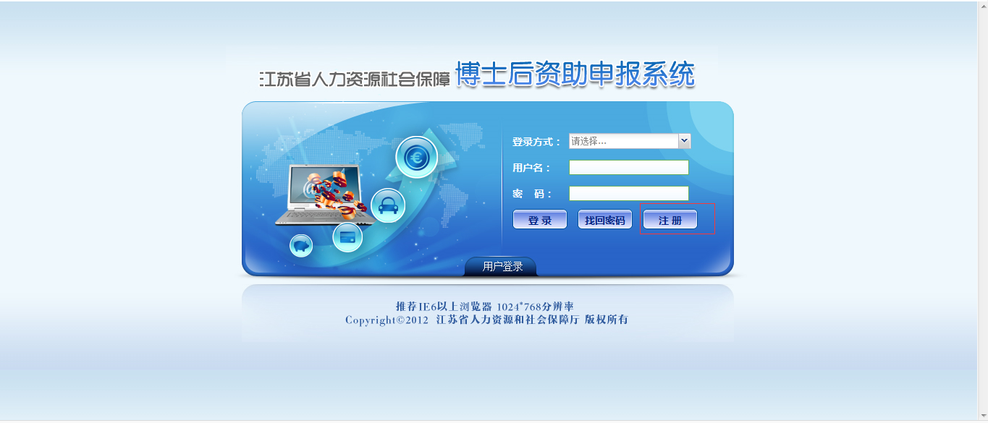
点击注册按钮后会跳转页面，如下图，选择‘博士后会员注册’，点击下一步。
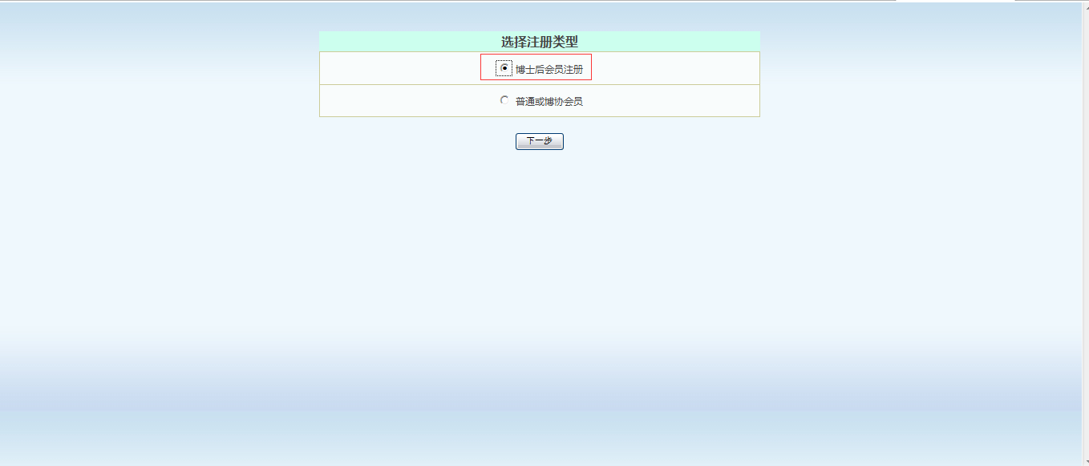
点击下一步后页面会跳转到注册信息填写页面，输入进站编号和手机号码，手机号码要和全国博士后管理系统中预留的手机号一致，如有修改，请联系省博士后系统运维人员进行修改，然后点击获取验证码，该手机号会收到验证码，输入验证码后点击注册。
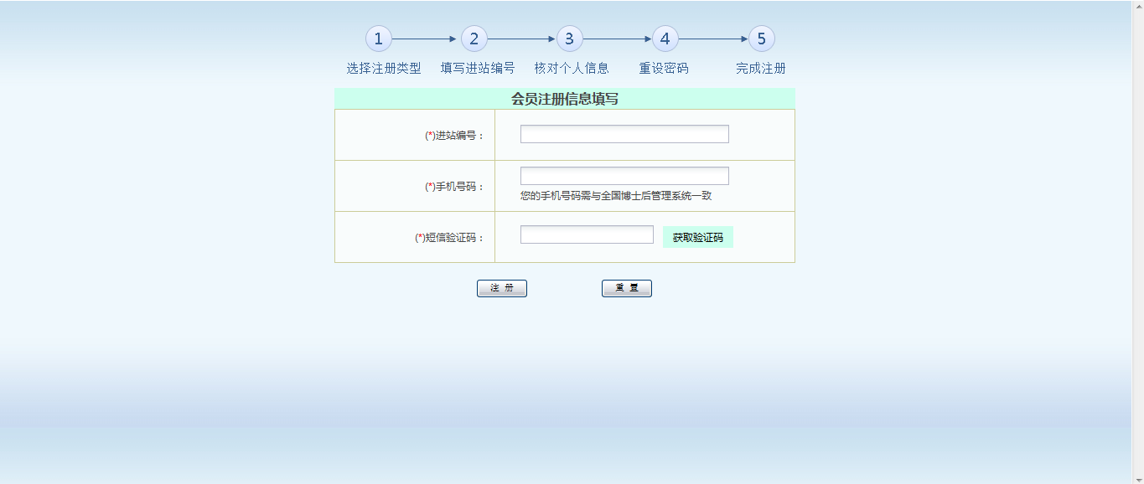
如果信息无误点击注册后压面会跳转到核对个人信息页面，核对个人信息并重设密码后就完成了注册。
1.2日常资助（江苏省资助招收博士后人员）申报
注册成功后在登录页选择“我是博士后会员”，输入用户名和注册时设置的密码，点击登录。
登录成功后，页面跳转到欢迎页，如下图，点击左侧菜单日常资助申请。
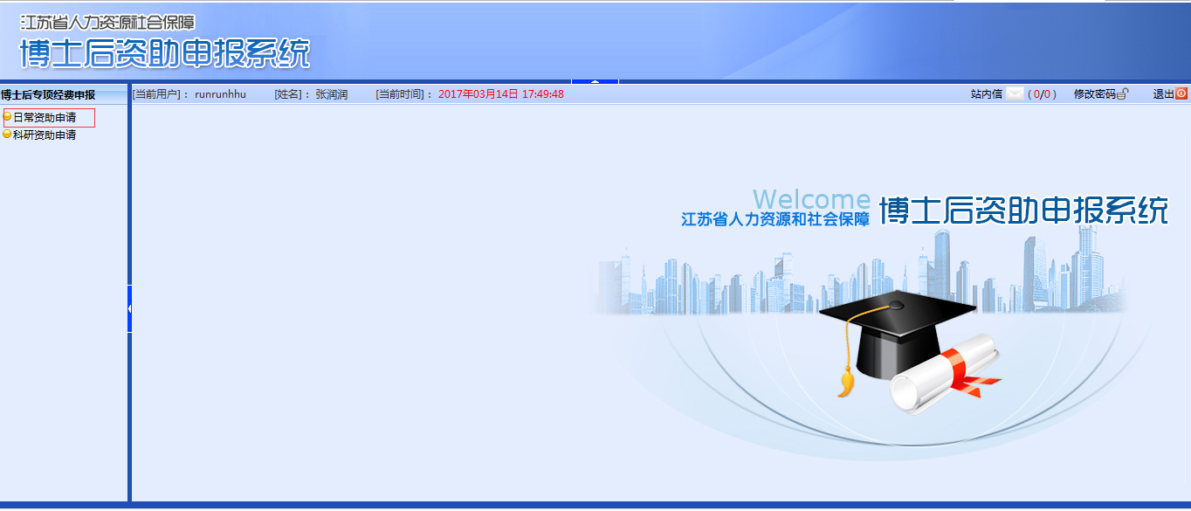

点击日常资助申请后进入日常资助申请列表页面。有新增申请、修改、删除、查看按钮，列表显示本人日常资助申请历史记录。点击新增申请按钮可以新增日常资助申请，勾选列表中的某条信息，然后点击查看按钮可以查看申请信息，在申请信息未审核时，可以对申请信息进行修改和删除。

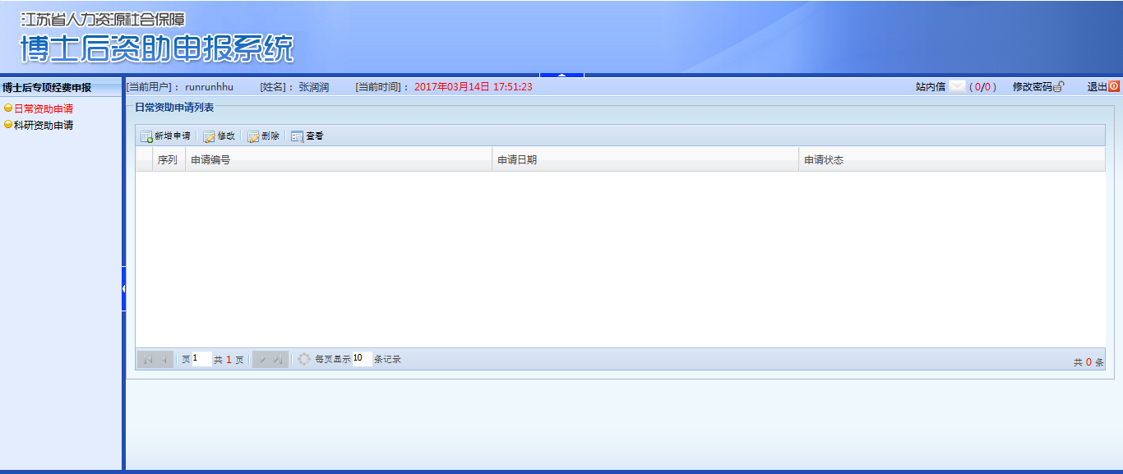
1.3科研资助（江苏省博士后科研资助计划）申报
点击左侧菜单科研资助申请，进入科研资助申请列表页面。有新增申请、修改、删除、查看按钮，列表显示本人科研资助申请历史记录。点击新增申请按钮可以新增科研资助申请，勾选列表中的某条信息，然后点击查看按钮可以查看申请信息，在申请信息未审核时，可以对申请信息进行修改和删除。
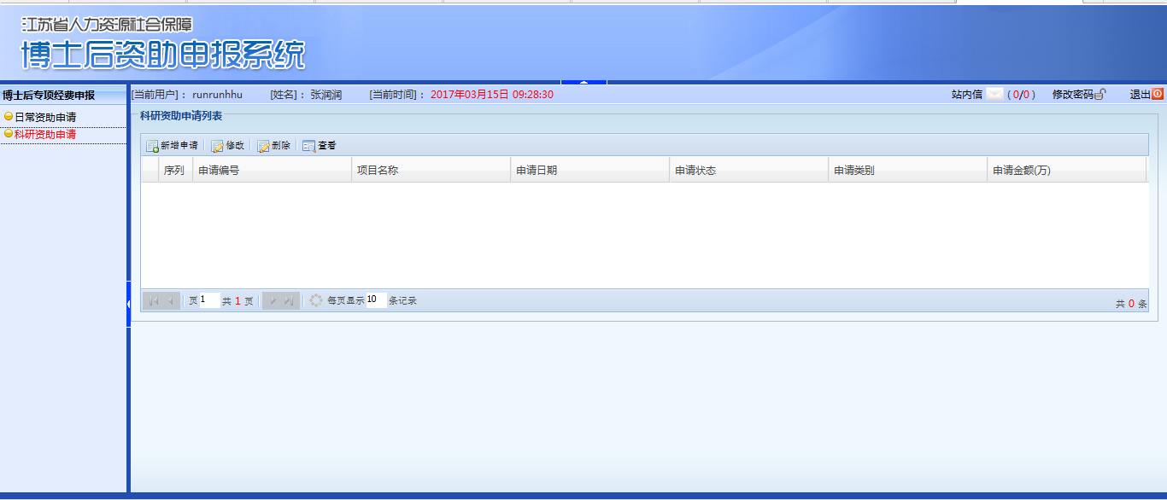

二、流动站、工作站、创新基地、市人社局资助申报审核流程
1.区域性工作站博士后人员：个人提交—工作站分站审核上报—工作站总站审核上报—市局审核上报。
2.工作站博士后人员：个人提交—工作站审核上报—市局审核上报。
3.区域性创新基地博士后人员：个人提交—创新基地分站审核上报—创新基地总站审核上报—市局审核上报。
4.创新基地博士后人员：个人提交—创新基地审核上报—市局审核上报。
5.流动站博士后人员：个人提交—设站单位审核上报。
注：如个人进站时间与申请资助截止时间超一年以上的人员，个人提交，需经省厅特批后，才能走各自的流程。
2.1创新实践基地博士后人员认领
（1）博士后人员如果是创新实践基地与本省高校联合招收，要按此流程：创新实践基地发起认领—市人社局审核—高校确认认领，认领成功后博士后人员才能注册登录。
（2）博士后人员如果是创新实践基地与外省高校联合招收，要按此流程：创新实践基地发起认领—市人社局审核—省博管办审核，认领成功后博士后人员才能注册登录。
创新实践基地需登录博士后信息管理系统进行博士后认领，博士后信息管理系统的网址为：http://ggfw.jshrss.gov.cn/PostDoctoral/pages/login.jsp。登录成功后进入欢迎页。
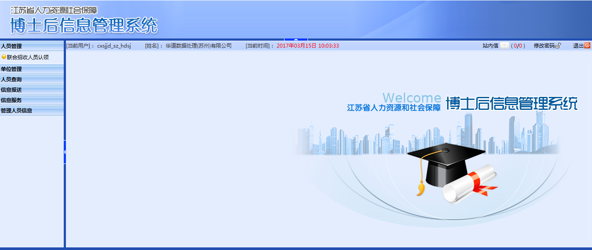
点击左侧菜单联合招收人员认领后进入联合招收人员认领列表页面，有上传认领材料、查看按钮，列表显示本单位已发起认领的博士后人员信息。
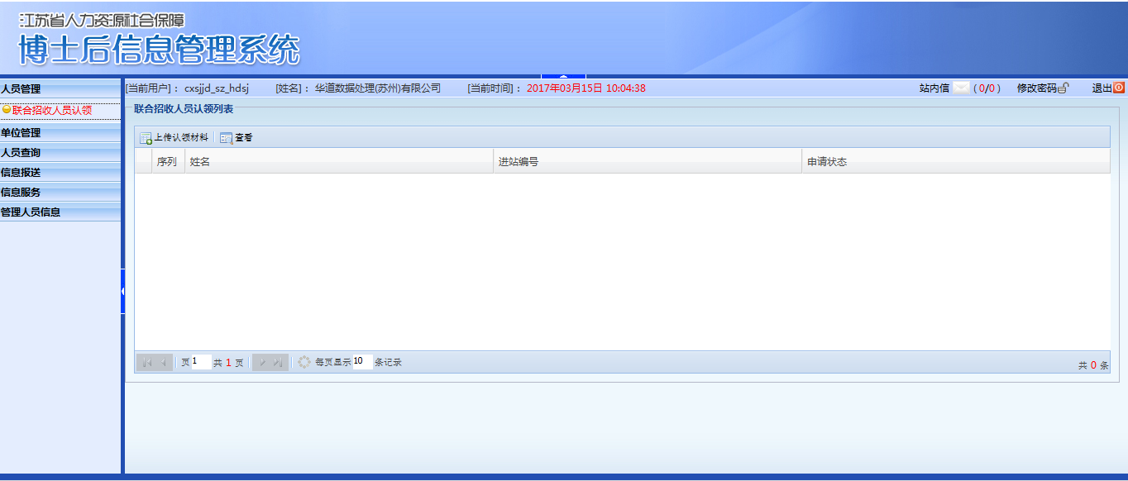

点击上传认领材料后进入联合招收人员认领信息填写页面，在表单中输入要认领的博士后信息，点击提交后提示提交成功并返回到联合招收人员认领列表页面，列表中出现提交的信息，证明发起认领成功。

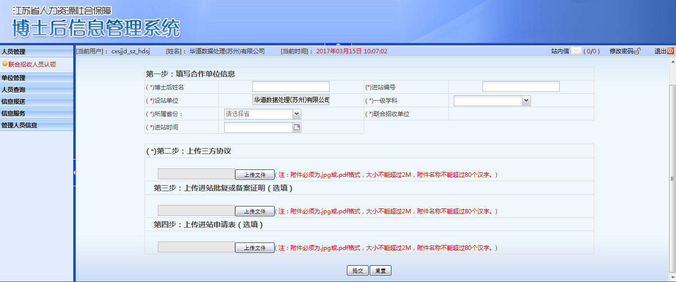
市局、高校、省厅需登录博士后信息管理系统进行博士后审核认领，博士后信息管理系统的网址为：http://ggfw.jshrss.gov.cn/PostDoctoral/pages/login.jsp。登录成功后进入欢迎页。
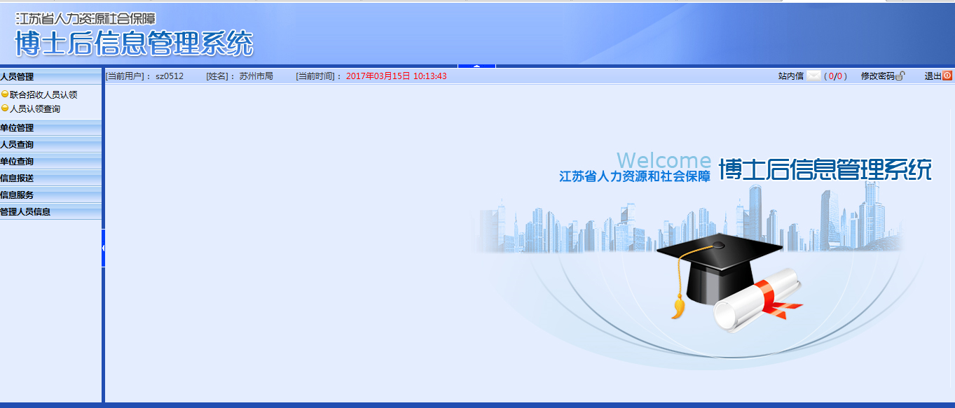
点击左侧菜单联合招收人员认领进入联合招收人员认领审核列表页面，列表显示本市创新基地提交的博士后认领信息。
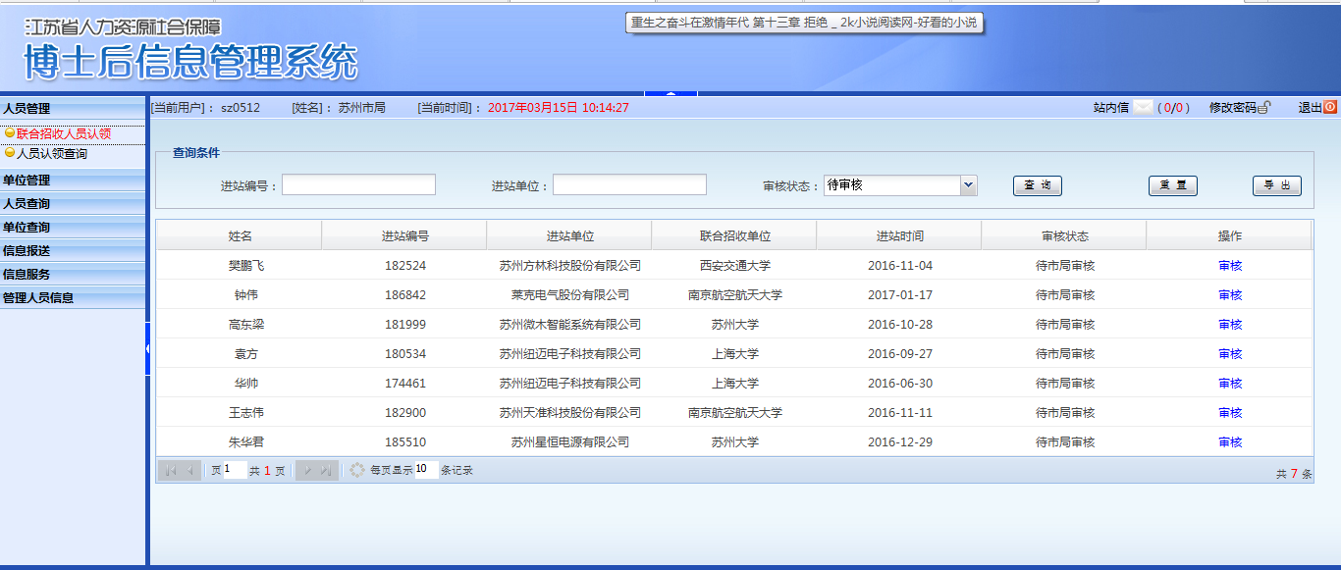
点击列表右侧的审核按钮，显示博士后的认领材料详情，点击确认通过后出现成功的信息证明市局审核成功，博士后认领信息到下一审核节点，由省厅或高校审核认领。省厅或高校审核认领成功后该博士后才认领成功，该博士后就可以在博士后资助申报系统注册并进行资助申报。
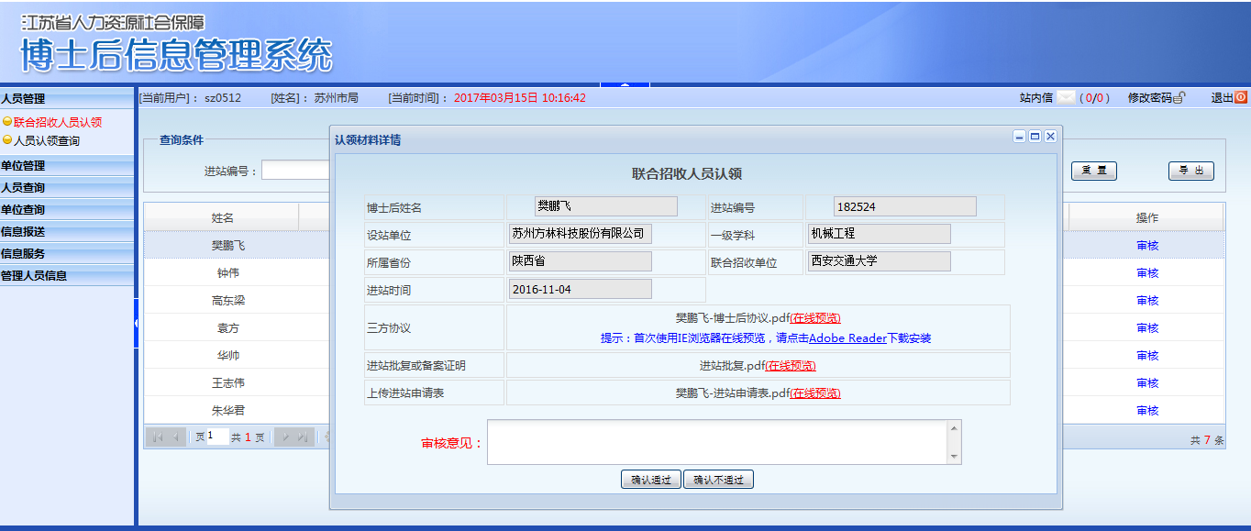
2.2日常资助（江苏省资助博士后人员）审核
流动站、工作站、创新基地、市人社局、省人社厅登录博士后资助申报系统后进入欢迎页，点击左侧菜单日常资助审核进入日常资助审核页面，待审核的信息有审核操作按钮，点击审核后可以看到博士后的日常资助申请信息，点击审核通过按钮提示审核成功的信息，日常资助申请进入下一级审核节点。如南京汽车集团有限公司审核通过后的信息可以在南京市局看到并审核。
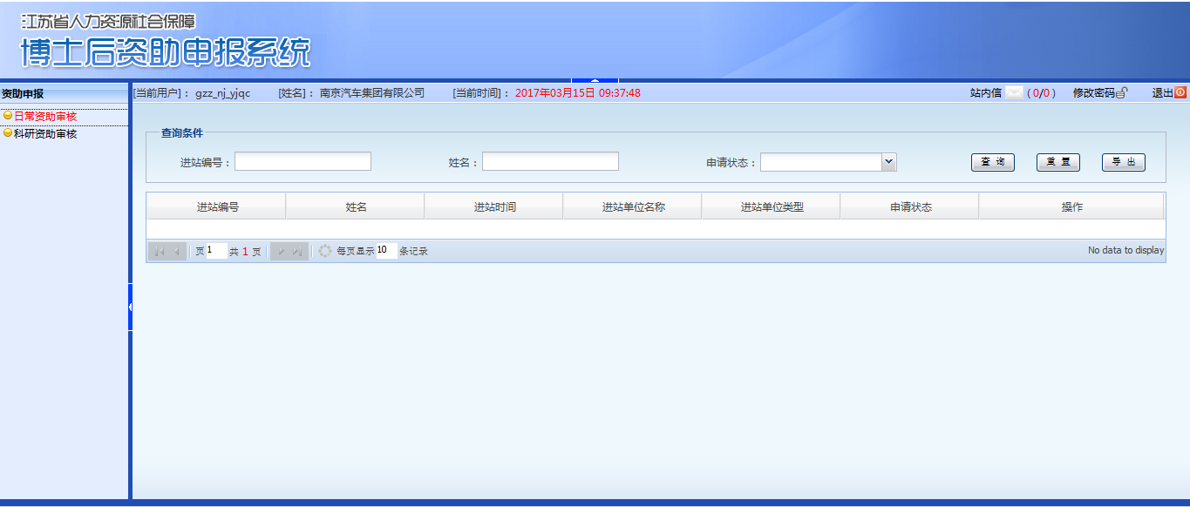
2.3科研资助（江苏省博士后科研资助计划）审核
流动站、工作站、创新基地、市人社局、省人社厅登录博士后资助申报系统后进入欢迎页，点击左侧菜单科研资助审核进入科研资助审核页面，待审核的信息有审核操作按钮，点击审核后可以看到博士后的科研资助申请信息，点击审核通过按钮提示审核成功的信息，科研资助申请进入下一级审核节点。如南京汽车集团有限公司审核通过后的信息可以在南京市局看到并审核。

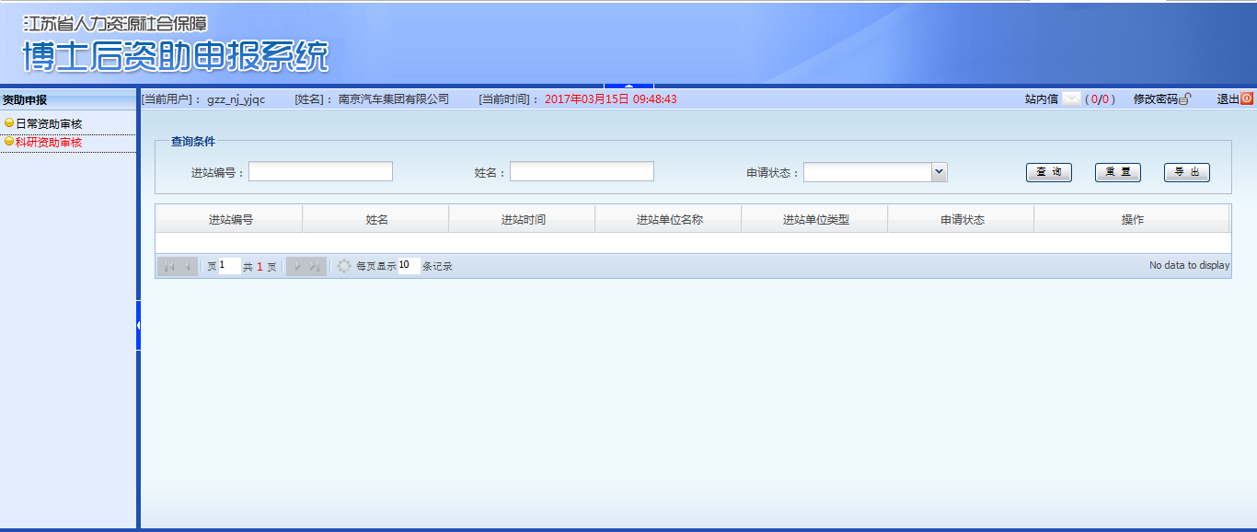

备注：《江苏省博士后专项资助申报流程》、《江苏省博士后科研计划申请表》、《江苏省资助招收博士后人员申请表（博士后科研工作站用）》、《江苏省资助招收博士后人员申请表（博士后科研流动站用）》可在江苏省博士后网下载专区下载）。

